«Тряпичная кукла»
Тряпичные куклы – неотъемлемая часть русской культуры. В древности куклам приписывались различные волшебные свойства: они могли защитить человека от злых сил, принять на себя болезни и неудачи, помочь хорошему урожаю. К кукле относились бережно. Игрушки никогда не оставляли на улице, не разбрасывали по избе. Их хранили в специально отведённых корзинах, коробах, ящиках или даже в ларчиках с «запиркой и чеканкой» Часто куклы сохранялись и передавались от матери к дочери, а дальше внучке и правнучке. Пока дети были маленькие, куколок мастерили матери, бабушки, старшие сёстры. При невероятной занятости они находили для этого время. Ребёнка специально обучали традиционным приёмам изготовления тряпичной куклы и лет с пяти, такую потешу могла уже делать любая девочка. Чаще всего кукольные костюмы шили из лоскутков покупных тканей – ситца, сатина, кумача и коленкора. Они, в отличие от домотканых, оставались для деревни дорогими и предназначались для праздничной одежды. Оставшиеся обрезки хранили в мешочках, берегли на игрушки. Особенно ценились красные тряпочки. Они шли на самые красивые куклы. Красный цвет издавна служил оберегом, символом жизни. Тряпичные куклы, сшитые из нового лоскута, специально делали к крестинам, дню ангела, к празднику, тем самым выказывая родственную любовь и заботу. Для своих детей куколок «вертели» из старого тряпья, даже не по бедности , а по ритуалу кровной близости. Считалось, что ношеная материя хранила родовую силу и, воплотившись в кукле, передавала её ребёнку, становилась оберегом. Девочки подростки делали себе таких кукол и младшим сестрёнкам, одевали их по своему вкусу. Делали это с большим старанием, так как старшие женщины в семье поглядывали, как умело и аккуратно девочка мастерит одежду для куклы. По мастерству изготовления кукольной одежды судили о готовности девочки к обучению настоящему ремеслу. Если платье получалось красивым, а наряд гармоничным, значит, девочка готова уже серьёзно обучаться шитью взрослой одежды и её можно отдавать в учёбу мастерице. Красивая кукла, сделанная с любовью, была гордостью девочки и её верной подругой.
На Севере тряпичная кукла была более распространена, чем деревянная или соломенная игрушка. Русская кукла – один из самых загадочных символов России. Она впитала в себя все культурные традиции и обычаи Руси. Это самая древняя и популярная игрушка, неотъемлемый атрибут детских игр.

«Типы и назначение народной куклы»
По своему назначению куклы делятся на три большие группы: куклы-обереги, игровые и обрядовые. Игровые куклы предназначались для забавы детям. Они делились на сшитые и свёрнутые( скрутки, скатки, столбушки, закрутки) Наиболее ранняя из игровых кукол была кукла «полено». Представляла она собой деревянное поленце, наряженное в стилизованную женскую одежду. Куклы – обереги изготавливались для отпугивания злых сил. Их использовали, как талисманы. Обрядовых кукол почитали и ставили в Красном углу. Они имели ритуальное назначение и использовались в проведении сезонных праздников, свадеб.
В настоящее время возрос интерес к тряпичной кукле. Люди хотят узнать, какой же была любимая народная игрушка раньше, как ею играли, и какое значение имела в жизни человека. В этом кроется не только познавательный интерес, но и естественное желание знать и помнить прошлое своего народа. Куклы имитируют взрослый мир, тем самым подготавливая ребёнка к взрослой жизни. В играх с куклами дети учатся общаться, фантазировать, творить. Рукотворная лоскутная фигурка выполняет коммуникативную функцию. Она стала живым средством приобщения к народному культурному опыту. Кукла не рождается сама, её создаёт человек. Она обретает жизнь при помощи воображения и воли своего создателя, являясь частью культуры всего человечества, сохраняя самобытность и характерные черты, создающего её народа. В этом и заключается главная её ценность.
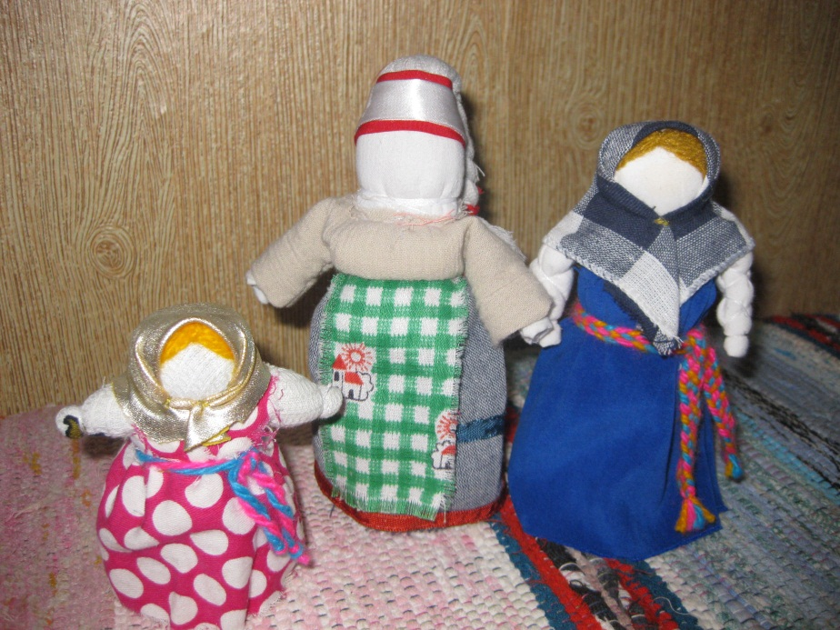

«Кукла Пеленашка»

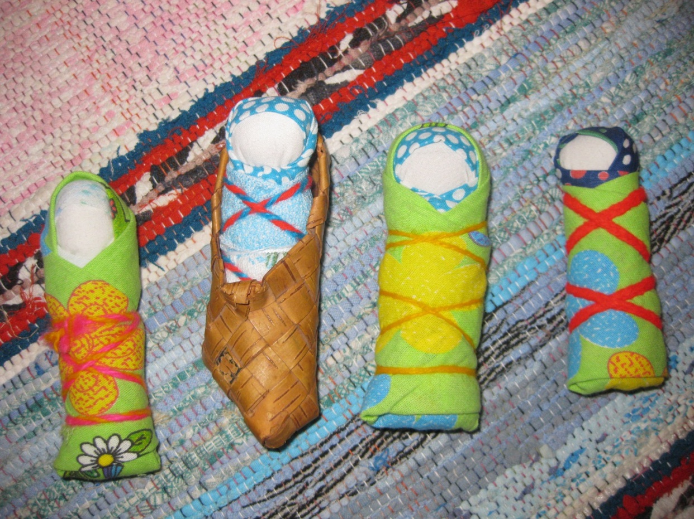
Кукла Пеленашка на вид очень простая кукла-младенчик в платочке, завёрнутый в пелёнку и обвитый свивальником. Куколку шили непосредственно перед рождением ребёнка, с молитвой, с думами о будущем дитя, ткани брали родные – от сарафана матери или бабушки, или рубахи отца или деда. Куколку вкладывали в ручку ребёнка и, сжимая кулачки, малыш сам делал себе массаж всей внутренней поверхности ладони. Такая куколка помогала развить тактильные ощущения, а также ребёнок мог поточить об неё свои зубки.
Пеленашка имеет обереговую конструкцию. Таких куколок использовали в различных обрядах( свадьба, рождение и крещение ребёнка).И как оберег, чтобы сбить с толку злых духов. Куколку подкладывали ребёнку в колыбельку, где она находилась до его крещения. При приходе гостей куколку вставляли в складочки платочка ребёнка и тогда гости, чтобы не «сглазить» ребёнка говорили: «Ой, до чего куклёночек-то хороший! Такую куколку хранили наравне с крестильной рубахой ребёнка.

«Зайчик на пальчик»

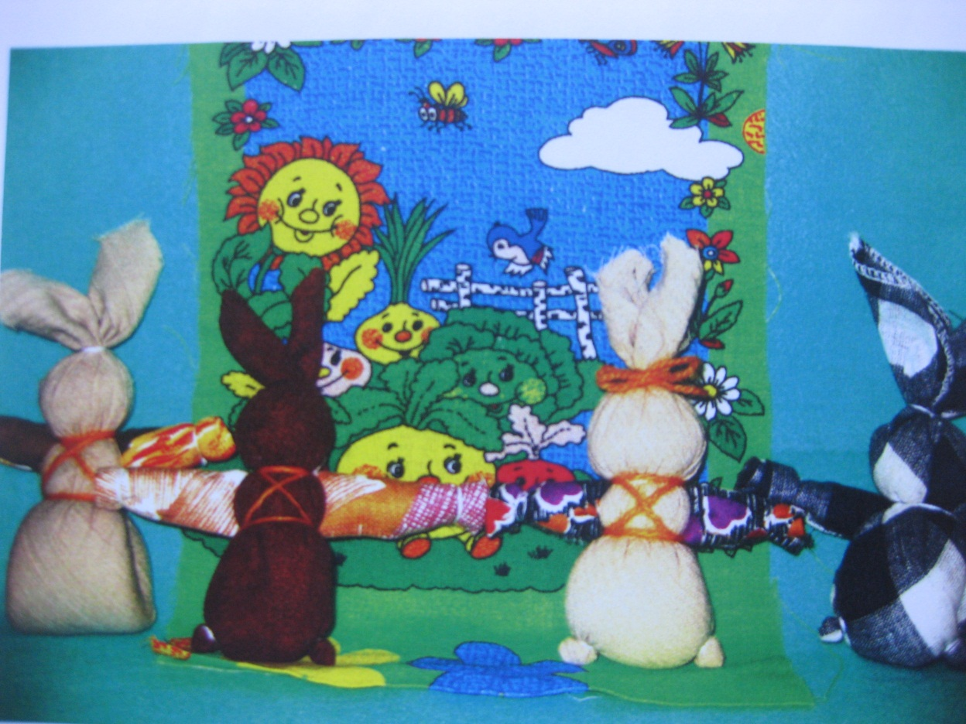

Куколку «Зайчик на пальчик» делали детям с трёх лет, чтобы они имели друга, собеседника. Зайчик одевался на пальчик и всегда был рядом. Эту игрушку раньше родители давали детям, когда уходили из дома надолго. Когда ребёнку становилось скучно или страшно, он мог обратиться к нему, как к другу, поговорить с ним, пожаловаться или просто поиграть. Это и друг, и оберег.

Скачет зайка маленький
Около завалинки!
Быстро скачет зайка,
Ты его поймай-ка!
12 лихорадок ( лиходеек, лихоманок)

Ровно год был отпущен оберегу, который назывался «12 лихорадок», олицетворяющих, по народному поверью, иродовых дочерей. Обычно такие куклы висели в избе возле печки, оберегая хозяев от болезней. Делали их из тряпья, в виде 12 фигурок, подвешенных на красной нитке над печкой, чтобы отпугивать приносящих болезни демонов-трясовиц, которых звали Дряхлея, Глупея, Глядея, Ленея, Немея,Ледея, Трясея, Дремлея,Огнея, Ветрея, Желтея, Авея. Ежегодно 15 января этот оберег заменяли на новый, сжигая старый.

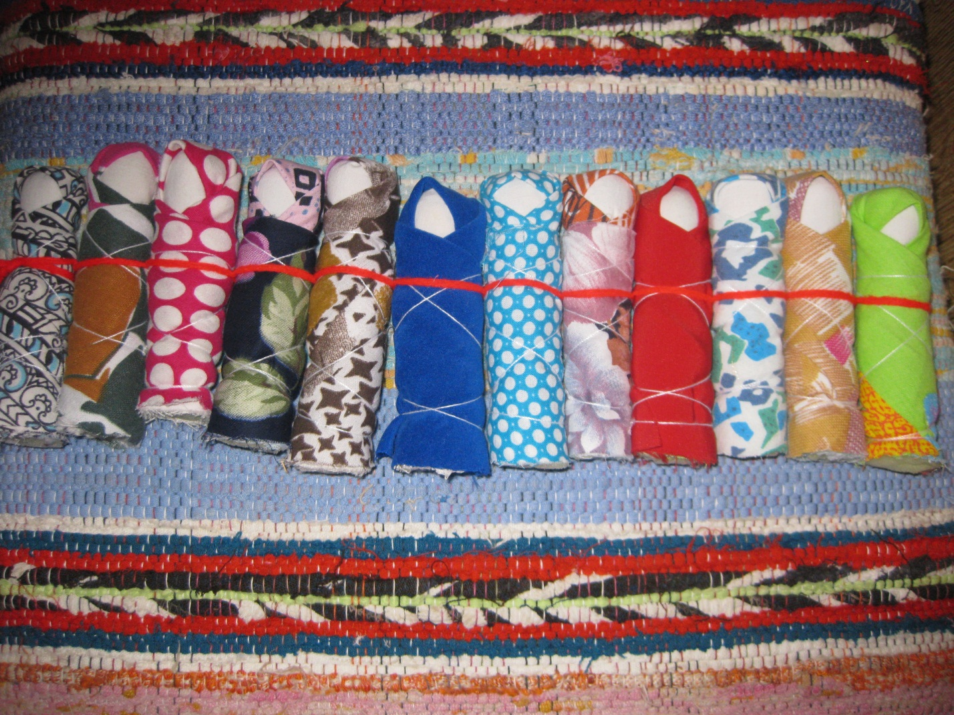

«Зернушка» (Крупеничка)

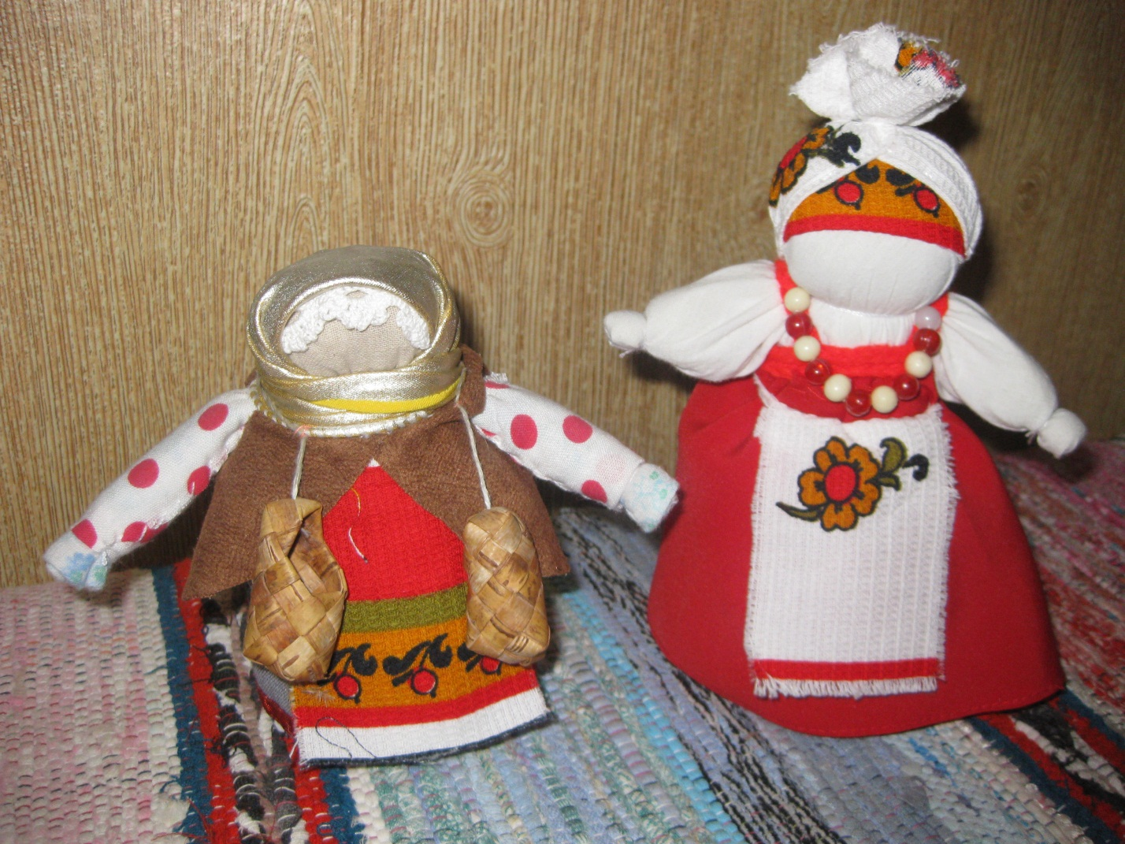

Простая на внешний вид куколка - зернушка, но изготовленная с большой любовью, имеет глубокий символический смысл. Её обычно дарили на Коляду, Рождество и иногда на праздники, связанные с урожаем. Кукла обязательно заполнялась зерном всяких сортов одновременно, чтобы урожай был богатым на все виды зерновых культур. На Руси каша долгое время была основным видом питания, так как зерно имеет мощную жизненную силу, легко усваивается, доступно для взращивания. Коли именно земля даёт урожай - родит значит, то образ, дающий этот урожай, земля, зерно, солнце. Эта кукла – старинная насыпная игрушка.
Кукла «Бабочка»

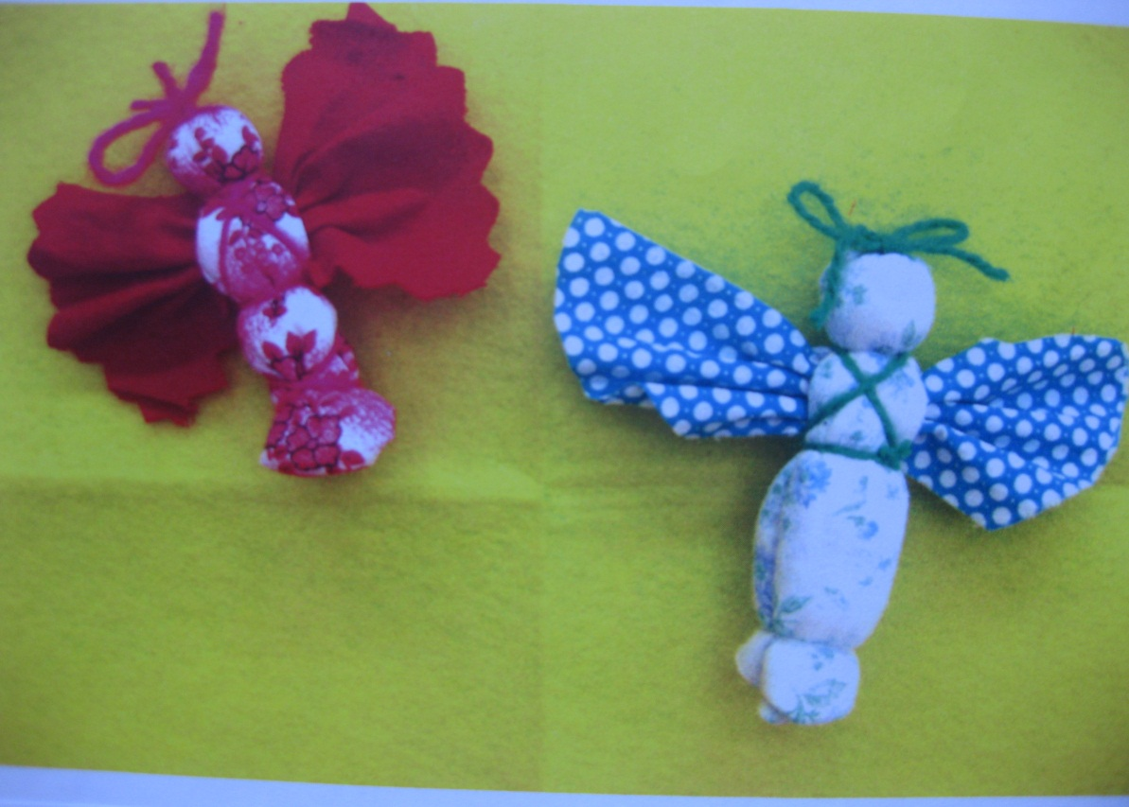

Простейшую традиционную куклу «Бабочку» весили над колыбелькой. Кукла эта игровая, ею играли и девочки и мальчики. Изготовить её своими руками могли даже малыши.

